Kính thưa quí bạn
Hôm nay mình nói chuyện kỷ thuật, chuyện sức khoẻ, tôi nghĩ các bạn cần hơn hết
1. Chuyện thầy thuốc nhà thương
2. Chuyện computer
3. Hỏi cách làm slide show
4. Chuyện chai nước uống .
HCD 15-Mar-2018
----------
From: Hugo Nguyen [mailto:hugo ugo@y oo.com]
Sent: Thursday, March 15, 2018 3:26 PM
To: chinhvu49@yahoo.com
Subject: Fw: Fwd: FW: : Không Nên Mổ
On Thursday, March 15, 2018 5:07 AM, Tien Nguyen
Tôi có cô con gái là BS gia đình thôi, làm cho nhà thương chứ không mở phòng mạch nên nghèo rới mồng tơi. Khi con gái út của tôi phải mổ ung thư vú. cô con gái lớn đưa tôi vào ngồi trong phòng cô gái vừa mổ xong. Cô gái lớn dặn tôi là bất cứ người y tá hay BS nào vào phòng làm gì thường là phải nói cho người nhà biết là họ làm gì, nếu họ không nói thì phải hỏi tên, họ làm gì ghi ra cho nó rồi cho con lớn biết sau. Vì nó bảo là mổi năm từ 30 cho đến 40% bịnh nhân chết vì BS lầm lẩn hay R. nurse lầm lẩn.
HCD: Thưa con số lầm lẩn làm chết 30% hay 40% thì tôi không rõ, nhưng chuyện nầy có thật. Xin viết bằng chữ đen cho khỏi mệt mắt.
Cách nay mươi năm tôi đưa người nhà vào Kaiser thử máu, cô nhân viên lấy máu xong thì dán tên bịnh nhân vào ống máu. Tôi là người cẩn thận nên đòi xem tên đúng hay không. Cô nầy cự nự như là tôi làm rối công việc chuyên môn của cổ, không chịu cho coi, tôi cũng không chịu. Người nhà tôi là dân thuốc, thói quen nghề nghiệp cẩn thận hơn tôi 10 lần, nhất định đòi coi cái tên trên nhãn. Té ra là tên người khác. Cô nhân viên tỉnh bơ lấy nhãn khác sửa tên dán vào.
Khi ra về tôi rút tấm giấy phê bình góp ý để ngoài cửa, viết luôn hai trang kể đầu đuôi nội vụ bằng tiếng Việt với hàng chữ nhờ quí vị người Việt trong Kaiser dịch ra và trình cho người có trách nhiệm xem. Kết quả sau đó thấy rõ. Bây mỗi lần lấy máu thì người nhân viên trình tấm nhản in sẳn ra hỏi bịnh nhân coi đúng tên và ngày sinh không rồi mới dán vào mẫu thử. Máu người nầy ghi tên người kia có khi trị không khỏi bịnh có khi vì vậy mà chết người.
Nhưng cái dễ chết hơn là thuốc của người bịnh nhân nầy mang chích hay vô tĩnh mạch cho bịnh nhân khác. Hoặc y tá quên cho uống thuốc. Lầm lẫn là bản tính của con người.
Nhưng với Kaiser hiện nay thì mỗi người bịnh được dành 1 cái computer riêng (mỗi phòng chỉ có một bịnh nhân) bất cứ ai vô phòng săn sóc bịnh nhận đều phải cà cái thẻ ID trước vào computer. Muốn cho bịnh nhân uống thuốc hay chích thuốc thì phải scan chai thuốc vào computer nếu cho uống sớm quá computer từ chối, sai tên nó từ chối, sai liều lượng bác sĩ order nó từ chối, cho uống trể giờ nó từ chối. Do vậy khó có chuyện lầm lận về thuốc men nơi đây. Định tạm dừng nơi đậy, nhưng như vậy vô ích cho các bạn, xin thêm ít hàng.
Nhận xét của tôi về Kaiser như sau:
1. Họ làm việc cẩn thận tránh nhầm lẫn tối đa, do computer kiểm soát. Ngay như chuyện cho uống thuốc, computer đã kiểm rồi, y tá vẫn hỏi tên họ ngày sanh người bịnh rồi mới cho uống.
2. Kaiser không làm việc trên giấy tờ mà trên computer. Bất cứ bác sĩ điều trị nào cũng có thể đọc được bịnh sử và chi tiết của bịnh nhân. Đi bất cứ tiểu bang nào vào Kaiser là y như ở tại tiểu bang nhà.
3. Trong một medical office có phòng Lab, Pharmacy. Bác Sĩ order thử máu gấp, thì trong vòng 20 phút có kết quà liền. Chụp XRay cũng vậy. Kết quả gởi thẳng vào hồ sơ bịnh nhân và gởi về email cho bịnh nhân. Khám Bác Sĩ xong, chưa ra khỏi cửa đã nhận được email cho biết chi tiết và lời dặn dò trong lần khám bịnh đó.
4. Phòng bịnh viện y như là phòng hotel, có TV, có Sofas tiếp khách, có bàn viết, có thêm chỗ ngủ cho thân nhân ở đêm ngay trong phòng. Có cửa sổ to nhìn phong cảnh bên ngoài. Sạch thì khỏi nói rồi.
5. Máy móc tinh vi, rất mới và có lẽ là loại tối tân....
6, Bác Sĩ Y tá, nhân viên của Kaiser rất là thân thiện, nói chuyện nhiều giải thích chi tiết, có lẽ quí vị nầy "bị" bịnh nhân cho điểm. Vị nào mà bị bịnh nhân phàn nàn về bất cứ điều gì, như khả năng chuyên môn, cách đối xử... tất phải thay đổi cách làm việc.
Còn nhiều lắm, nhất thời tôi quên nhiều, tạm dừng. Năm rồi tôi định viết một bài "phóng sự" bằng hình về Kaiser, nhưng lần lửa bỏ qua. Nay nhân mấy ngày vừa qua chạy vào Urgent Care rồi gặp cái email trên nên tôi viết mấy hàng nầy. Phóng sự sẽ rất dài rất chi tiết luôn cả hình chụp.
Kết luận: Người có tuổi như đa số chúng ta thi chuyện vô nhà thương, đi khám bịnh có khi như là đi chợ. Trị bịnh như cứu hoả, nếu nằm "chinh chông" bên ngoài khi khẩn cấp gặp Bác Sĩ cũng lâu, thử nghiệm cũng phải chạy tới chạy lui, lấy thuốc cũng vậy, mất một ngày không xong, mà chạy vô emergency thì cũng chờ lâu lắm, trừ kêu 911 xe cứu thương chở vào. Nhưng nếu chưa tới độ 911 mà gần gần như vậy thì chậm lắm. Cho nên nếu vào bảo hiểm Kaiser thì mọi chuyện gặp bác sĩ, thử nghiệm, XRay, lấy thuốc có thể nằm trong giới hạn 2 tiếng đồng hồ khỏi chạy đi đâu hết.
Chẳng may nằm nhà thương thì cũng thấy thoải mái, y như phòng hotel, người nhà có chỗ ngủ đêm luôn. Nhớ xưa kia má tôi bịnh vào nhà thương gần nhà (ở Mỹ), tôi muốn ngủ đêm phải đem tấm nilon, mền gối trải dưới đất bên cạnh giường mà ngủ. Có lần lúc đó là ngày Halloween, giủa khuya cô y tá trực bước vào, tôi bật ngồi dậy. Cô y tá thấy từ dưới đất có bi1ng người ngồi lên, hoảng hồn tưởng là gặp ma suyết la làng.
Nhưng cái tôi muốn nói là bịnh nhân nằm nhà thương không chết vì chứng bịnh đang điều trị, mà chết vì nhiễm vi trùng khi nằm bịnh viện. Nghe nói tôi chưa kiểm, có nhà thương số người chết vì chuyện nầy lên tới 30%. Cho nên nằm nhà thương sạch sẽ cũng hay hơn.
- Hết chưa?
Thưa chưa, vào bịnh viện, đi Urgent Care mới thấy những cái thường ngày chúng ta xem thường bỏ qua, giờ đây thật là đáng quí. Được ngồi trước computer, được uống tách trà, ly cà phê, sáng dậy dủ sức khoẻ đưa cháu đi học, tối về nằm cạnh dỗ cháu ngủ thật là điều hạnh phút.
Khi chạy vào emargency chạy vào Urgent Care không biết rồi đây còn trở lại nhà hay không? Tranh nhau một câu nói, một chuyện thị phi rồi giận hờn nhau nghĩ ra thật là vô nghĩa, thật là quá nhỏ.
=========
From: kim tran [mailto:kim 20 6@h mail.fr]
Sent: Thursday, March 15, 2018 12:54 PM
To: Undisclosed-recipients:
Subject: NHO CHI DAN
Kính chào Sư Huynh ,
Hôm 07.03.2018 , Sư Huynh có yêu cầu tui cho biết về việc Cô Phia không mở được cái link ̀ về DONGHUONG MYTHO ...) mà SH gửi , tui hồi âm ngay cho SH và Cô Phia , nhưng nhiều
ngày sau thấy Cô P vẫn còn thắc mắc rồi được Anh L.V.TƯ và Cô H. THUÝ trả lời .
Tui xem lại thì thật lạ là tui đã bấm nút ENVOYER , nhưng mail lại nằm trong BROUILLONS .
Thỉnh thoảng tui nhận được thiệp , blog ... có những kiểu chữ thật đẹp . Máy computer của tui xài font UNICODE không có những kiểu chữ đẹp . Khi nào rảnh xin SH chỉ giùm tui phải làm sao để có thể viết được những kiểu chữ đẹp ( ex : kiểu chữ thư pháp ... ).
Cám ơn Sư Huynh .
HQ.tkd( mail ngày 07.03.2018 )
Kính chào Sư Huynh ,
Cái link sau đây do 1 người Bạn ở Cali chuyển thì mở được ngay
https://www.nguoi-viet.com/ little-saigon/dong-huong-tho- trung-hoc-nguyen-dinh-chieu- le-ngoc-han-hoi-ngo-tan-nien/
Còn cái link do Sư Huynh gửi với máy của tui muốn mở thì phải copier rồi coller vào khung tìm kiếm mới mở được .
HQ.tkd
HCD: Thưa anh những font chữ Việt Nam đẹp kiêu Unicode giờ đây có tới hàng trăm. Còn như xài VNI thì lên trên 200 type face. Đẹp lắm. VPS cũng có một số. Nhưng VNI và Unidoe thì nhiều và rất tân kỳ. Nếu khỏi muốn mất côn cứ Download font VNI tha hồ chọn type face. Font nầy dùng được cho Unikey và VPS hay Vietkey... hay bất cứ software bỏ dấu nào.
Về câu thứ hai thì dễ lằm, nếu email chuyển address có cả link thì anh click là vô liền, nếu nó chỉ chuyển address dưới dạng plain text, thì anh phải copy và paste vào hàng address của Browser.
Thí dụ thế nầy, có cả link
Nơi download và xem video hướng dẫn Unikey và VPS
Anh click thì thấy nó đưa vào ngay. Mấy bằng hữu đã hỏi, hôm qua tôi cho link sai, nay xin click link trên và đọc dần dần xuống th1ich cái nào download cái đó.
=======
From: "TRIEU NGUYEN" <tiden en37@ ail.com>
Date: Mar 14, 2018 9:42 PM
Subject: Type chu Viet (VPSKEY 4.3) bo dau ra chu Nhat, chu Tau. Xin giú 䀰Ɍ X đ 䀰Ɍ X
To: "HCD g" <huy017@gmail.com>
Thua GS,
Prolbem chung 2 ngay nay, toi type chu Viê䀰ɌX có䀰ɌX dau bo bien dang.
Xin GS giup do.
Rat cam ơ䀰ɌX
Tide Nguyen
HCD: Anh đọc ngay bên trên. Theo tôi thấy là chon font sai. Phải chọn font support Unicode. Đọc phần hướng dẫn ngay link trên.
From: Hoàng Minh Phương <hoangmin nglqd@ gmail.com>
Date: 3/11/18 9:21 PM (GMT-08:00)
To: huy017@gmail.com
Subject: Kính gửi anh Huỳnh
Tôi rất thích nghe slide nhạc và bài hát trên PPS, và tôi cũng rất thích tập làm slide các bài hát mình yêu thích trên powerpoit. Hiện nay tôi chỉ dùng bộ office 2003 (powerpoint 2003), (các phiên bản mới khác tôi chưa dùng được).
Kính thưa anh Huỳnh Chiếu Đẳng! Tôi đã xem 1 số bài hát (ca nhạc) anh làm bằng ppt, tôi cũng rất muốn tập làm theo, nhưng chưa thành công, chưa được như ý (chủ yếu chèn bài hát có đuôi MP3). Nay tôi muốn nhờ anh hướng dẫn tỉ mỉ (cụ thể hơn):
1. Cách chèn nhạc (bài hát) có đuôi WAV cho 1 file pps có nhiều slide, và cách gỡ bỏ file nhạc đã chèn khi minh chèn nhầm bài hát.
(Thông thường, tôi đang tập làm chèn bài hát có đuôi wav ở ppt 2003 bằng cách: vào thẻ Slide Show - Slide Transition - Sound - Other Sound và tìm file WAV trong máy tính, nhưng chèn nhầm thì không xóa được, và tôi cũng không biết lập cho file nhạc đó chạy hết tận cùng slide cuối cùng, chỉ được ở 1 slide đầu khi chèn thôi)
2. Khi tôi chuyển đổi 1 file nhạc MP3 sang đuôi WAV thì thường có dung lượng file rất lớn (từ vài MB ở MP3 sang WAV là vài chục MB), tôi muốn anh chỉ dẫn phần mềm chuyển đổi đuôi nhạc sang WAV và nén file giảm nhẹ dung lượng mà vẫn giữ nguyên được chất lượng âm thanh như của anh vẫn làm.
Tôi rất mong anh hướng dẫn giúp (kỹ hơn) phần chèn nhạc này.
Cảm ơn anh nhiều.
Trân trọng !
Hoàng Minh Phương.
HCD: Thưa hôm qua trả lời anh phần 2 rồi (biến MP3 có đuôi WAV
Nay trả lời phần đầu là làm sao cho nhạc chạy suốt cái PowerPoint Show
Thưa anh rất dễ, anh làm theo hướng dẫn nầy
Lam Slide Show PPS (sua chua lan thu 10_huong dan day du tung buoc mot) (14-Aug-2010).pps 8817
Lam Slide Show PPS (sua chua lan thu chin_huong dan day du tung buoc mot) (May 2010).ppt 7022
======
From: Phuoc NGUYEN Duy [mailto:nguyen.duy oc@ g ail.com]
Sent: Thursday, March 15, 2018 9:07 AM
To: HC D h
Subject: Chuyện uống nước trong chai
Thưa các bạn anh Nguyễn Phước Duy chỉ cho cái link nói về chai nước từ một webpage lạ, do đó tôi lấy cái lin từ tờ báo Le Figaro dễ tin cậy hơn
Đại khái tin nầy như hình dưới đây:
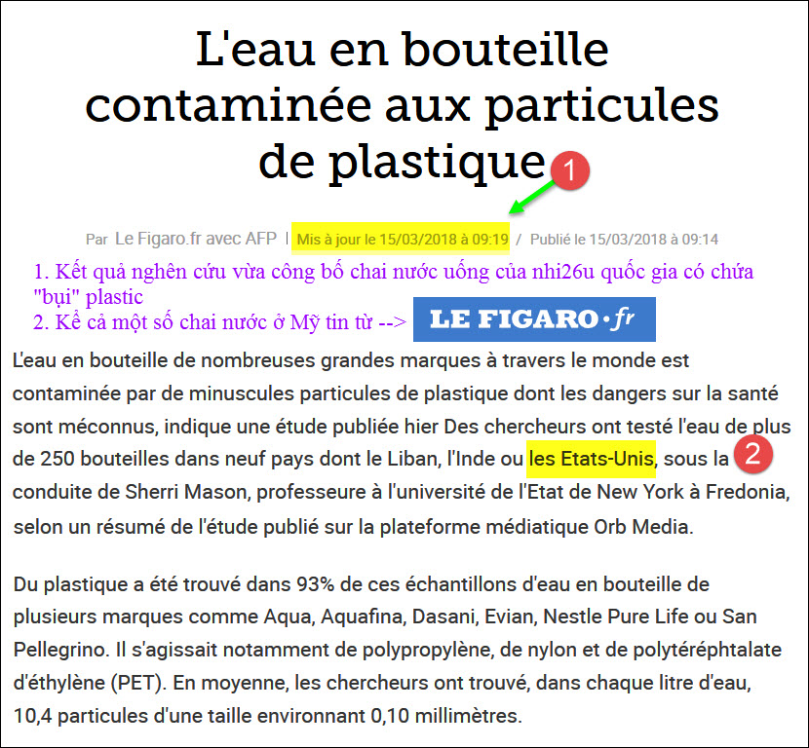
1. Kết quả nghên cứu vừa công bố chai nước uống của nhi26u quốc gia có chứa "bụi" plastic
2. Kể cả một số chai nước ở Mỹ tin từ -->
Xin đọc thêm chi tiết trong webpage nầy click => http://www.lefigaro.fr/flash-actu/2018/03/15/97001-20180315FILWWW00072-l-eau-en-bouteille-contaminee-aux-particules-de-plastique.php
Ờ mà nếu nhừng ngay đây thì quả là vô duyên. Thưa chuyện nầy không lạ và gần như ai cũng biết. Nước uống chứa nhiều chất "bản" trong đó là cái chắc. Chai nước làm bằng plastic là chất chưa rất nhiều "chất phụ gia", ngoài bụi platic ra thì những chất phụ gia nầy, kể cả plastic chánh cũng tan phần nhỏ vào nước. Những chai nước uống lưu trở ở nhiệt độ thấp thì ít tan hơn, hoá chất hoạt động mạnh ở nhiệt độ cao. Các bạn không tin tôi thì cứ để chai nước chưa khui trong xe vài ngày, sau đó khui uống thử. Để so sánh thì chữ việt mở chai nước cùng nhản hiệu để trong nhà uống thử. Thấy nước trong xe hôi rình vị nuốc không vô.
Thôi nghe các bạn nói hoài còn hoài, email của MTC và Quán Ven Đường chỉ là loại "Reader Digest" mà thôi.
From: h 4@ yah oo.com
Sent: Thursday, March 15, 2018 9:00 AM
To: QuanVenDuong-owner@yahoogroups.com
Subject: TƯỢNG PHẬT & TRƯỜNG HỌC
Kính GS:
Trước tiên: kính cảm ơn GS đã và đang giúp đời rất nhiều. Kính chúc GS luôn an vui, sức khỏe dồi dào để "ăn cơm nhà, vác ngà voi 40 năm nữa mà thôi".
Nhìn Tượng Phật và Trường Học mà tôi muốn "xổ tiếng Đan Mạch" cho VC nghe.
Trân trọng kính chào GS,
PhH
